DOMINIO

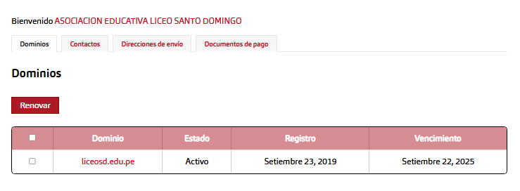

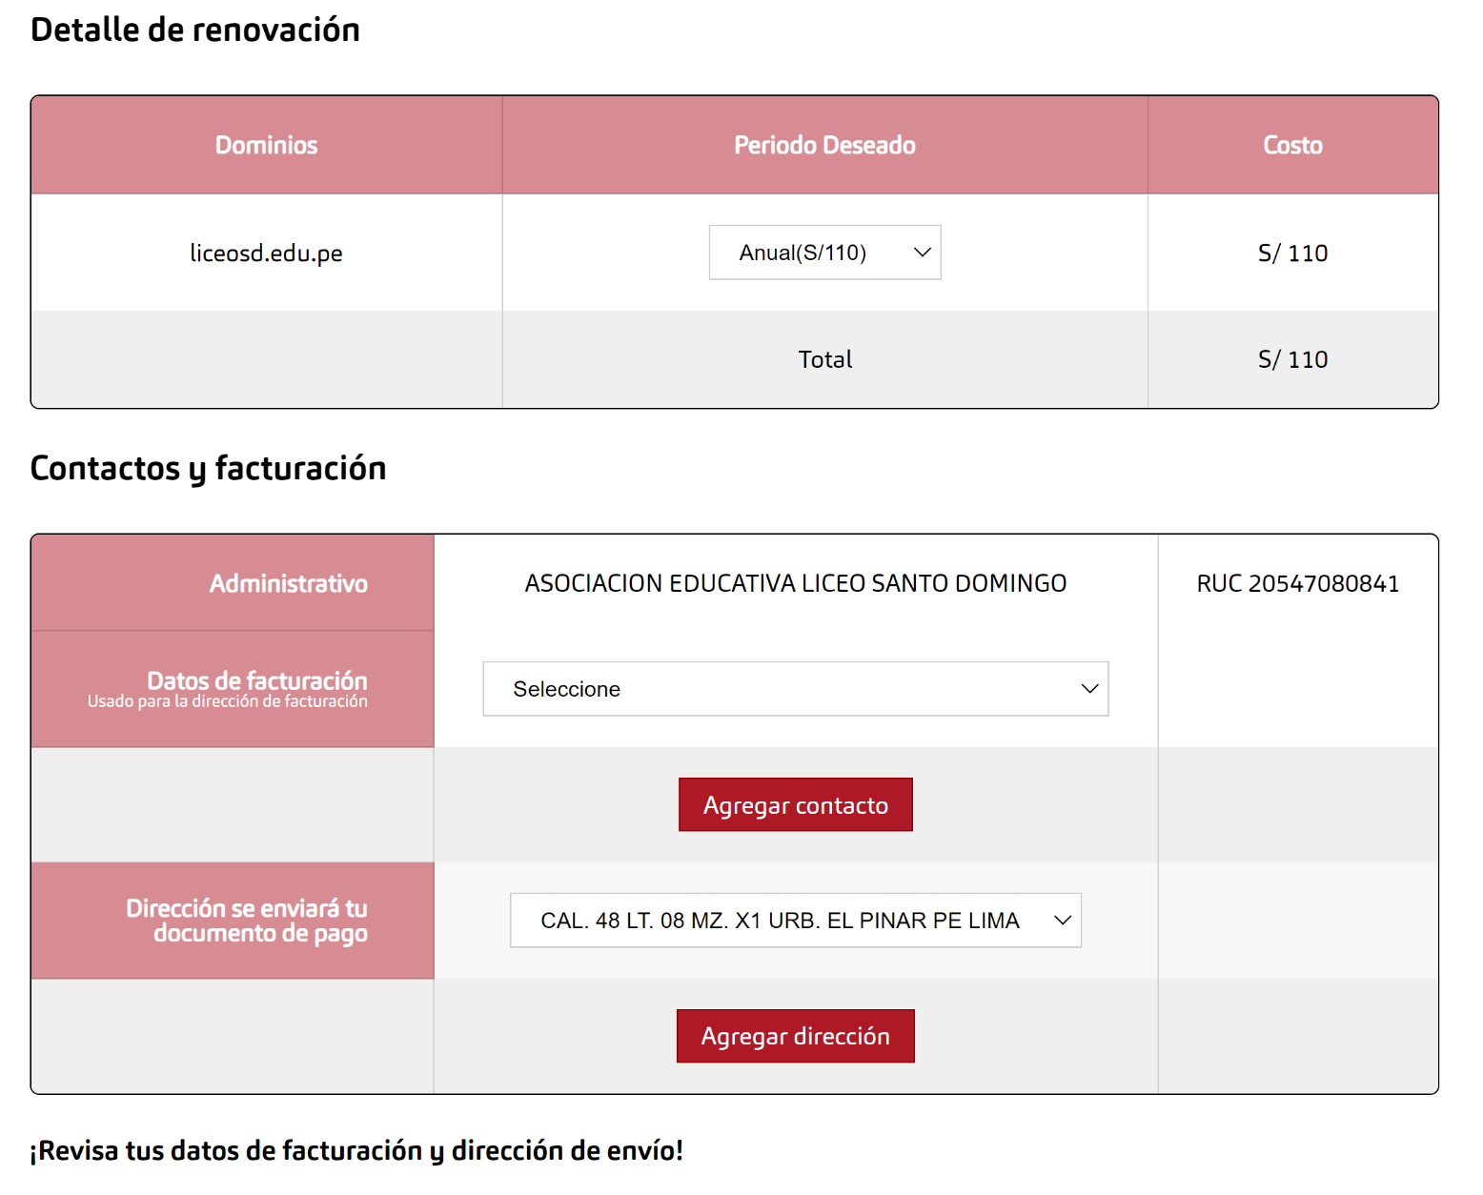

HOSTING

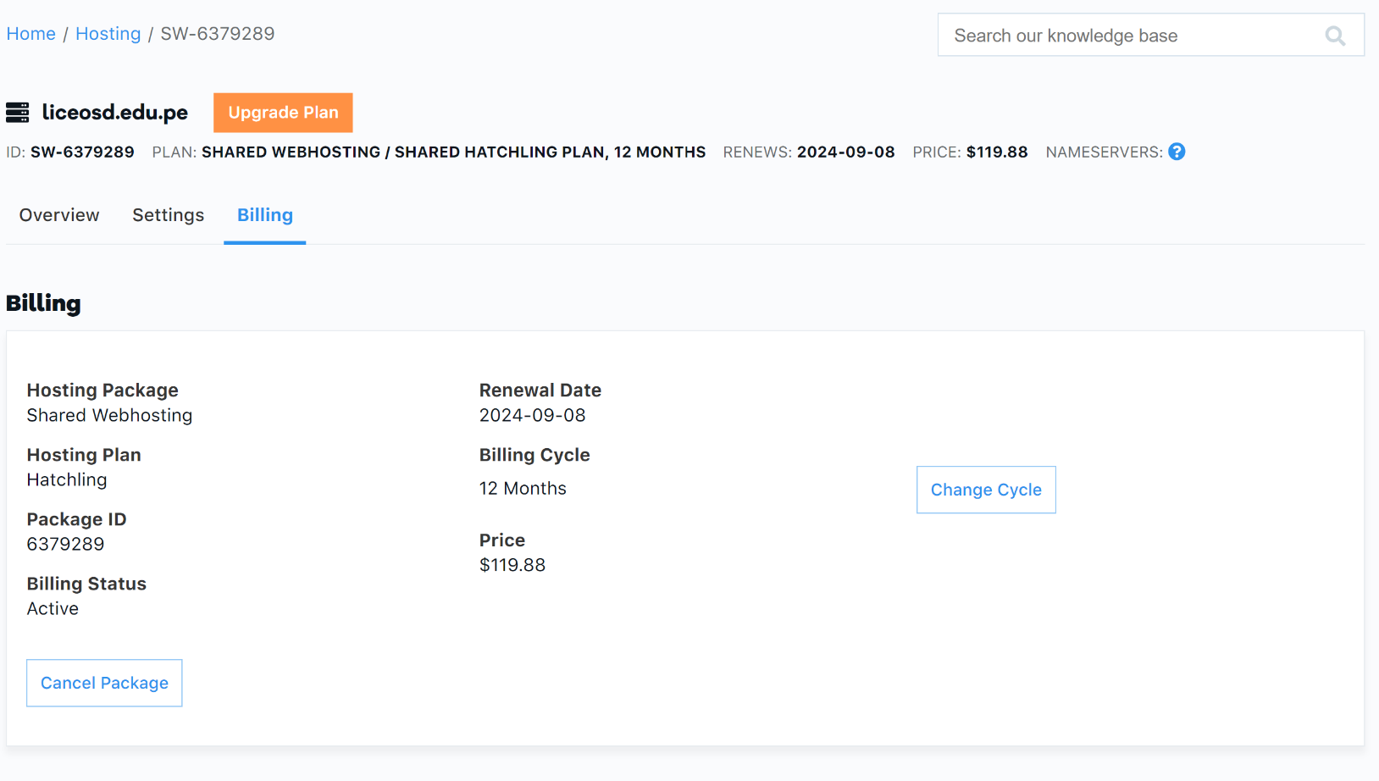

Saludos, hago de su conocimiento la información para la renovación del DOMINIO Y HOSTING de la institución. Quiero recalcar que el dominio es indispensable para seguir contando con el servicio de Google (Classroom) y también para el servicio activo de la pagina web. A su vez es necesario la renovación del hosting para alojar la página web en internet y funcionamiento de los correos institucionales.

DESCRIPCIÓN | RENOVACIÓN | PRECIO
DOMINIO | POR 12 MESES | S/ 110
HOSTING | POR 12 MESES | S/ 620
TOTAL |  | S/ 720

**TODO EL PAGO SE REALIZA EN DOMINIO.PE Y HOSTGATOR

